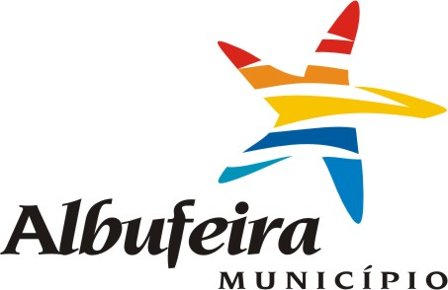
Ficha de Participação

Exmo. Sr. Presidente da Câmara Municipal de Albufeira

Programa Estratégico de Reabilitação Urbana da aldeia de Paderne
Discussão Pública (nos termos do n.º 4 do artigo 17º do RJRU o qual remete para o n.º 1 do Artigo 89.º do RJIGT)
Período: entre 10 de maio e 7 de junho de 2021

Identificação:
Nome/Empresa:__________________________________________________________________
Morada: ________________________________________________________________________
Código Postal: _____-____ Localidade: ____________________
Telefone: ______________ Fax: ______________ e-mail: ________________________________

Sugestões:

Albufeira, ___ de ______________ de 2021
Nota:
À presente ficha podem ser anexados todos os documentos considerados necessários à adequada fundamentação da participação.

